

**Жергілікті ерекшелік белгілері мен құрметті атақтардың сипаттамасын, оларды беру тәртібін, оның ішінде біржолғы сыйақы төлемдерінің мөлшерін айқындау туралы**

Қызылорда облысы әкімдігінің 2020 жылғы 21 желтоқсандағы № 164 қаулысы. Қызылорда облысының Әділет департаментінде 2020 жылғы 21 желтоқсанда № 7939 болып тіркелді.

      "Педагог мәртебесі туралы" Қазақстан Республикасының 2019 жылғы 27 желтоқсандағы Заңының 9-бабының 4-тармағына сәйкес Қызылорда облысының әкімдігі ҚАУЛЫ ЕТЕДІ:

      1. Осы қаулының қосымшасына сәйкес жергілікті ерекшелік белгілері мен құрметті атақтардың сипаттамасы, оларды беру тәртібі, оның ішінде біржолғы сыйақы төлемдерінің мөлшері айқындалсын.

      2. "Қызылорда облысының білім басқармасы" коммуналдық мемлекеттік мекемесі заңнамада белгіленген тәртіппен осы қаулыдан туындайтын шараларды қабылдасын.

      Ескерту. 2-тармақ жаңа редакцияда - Қызылорда облысы әкімдігінің 20.01.2025 № 7 (оның алғашқы ресми жарияланған күнінен кейін күнтізбелік он күн өткен соң қолданысқа енгізіледі) қаулысымен.

      3. Осы қаулының орындалуын бақылау Қызылорда облысы әкімінің орынбасары Н.С. Байқадамовқа жүктелсін.

      4. Осы қаулы алғашқы ресми жарияланған күнінен бастап қолданысқа енгізіледі.

|  |  |
| --- | --- |
| *Қызылорда облысының әкімі* | *Г. Абдыкаликова* |

|  |  |
| --- | --- |
|  | Қызылорда облысы әкімдігінің 2020 жылғы 21 желтоқсандағы № 164 қаулысына қосымша |

**Жергілікті ерекшелік белгілері мен құрметті атақтардың сипаттамасы, оларды беру тәртібі, оның ішінде біржолғы сыйақы төлемдерінің мөлшері**

**1-тарау. Жалпы ережелер**

      1. Жергілікті ерекшелік белгілері мен құрметті атақтардың сипаттамасы, оларды беру тәртібі, оның ішінде біржолғы сыйақы төлемдерінің мөлшері "Педагог мәртебесі туралы" Қазақстан Республикасының 2019 жылғы 27 желтоқсандағы Заңының 9-бабының 4-тармағына сәйкес әзірленді.

      2. Осы жергілікті ерекшелік белгілері мен құрметті атақтардың сипаттамасы, оларды беру тәртібі, оның ішінде біржолғы сыйақы төлемдерінің мөлшерінде мынадай ұғымдар пайдаланылады:

      1) білім беру ұйымдары – меншік нысанына және ұйымдық құқықтық нысанына қарамастан, бір немесе бірнеше білім беру бағдарламаларын іске асыратын және (немесе) білім алушыларды, тәрбиеленушілерді бағып-күтуді және тәрбиелеуді қамтамасыз ететін заңды тұлғалар, сондай-ақ заңды тұлғалардың халықаралық мектептер мәртебесі бар филиалдары, заңды тұлға құрмай, мектепке дейінгі тәрбие мен оқытудың жалпы білім беретін оқу бағдарламаларын іске асыратын дара кәсіпкерлер;

      2) біржолғы сыйақы – комиссияның шешімімен білім беру ұйымының педагогіне қайтарымсыз берілетін ақша;

      3) комиссия – жергілікті ерекшелік белгілерін, құрметті атақтарын, біржолғы сыйақы төлемдерін айқындау үшін құрылатын комиссия;

      4) қатысушы – осы жергілікті ерекшелік белгілері мен құрметті атақтардың сипаттамасын, оларды беру тәртібін, оның ішінде біржолғы сыйақы төлемдерінің мөлшеріне сәйкес комиссияға құжаттары ұсынылған білім беру ұйымының педагогі;

      5) педагог – педагогтік немесе тиісті бейіні бойынша өзге де кәсіптік білімі бар және білім алушыларды және (немесе) тәрбиеленушілерді оқыту және тәрбиелеу, білім беру қызметін әдістемелік қолдау немесе ұйымдастыру бойынша педагогтің кәсіптік қызметін жүзеге асыратын адам.

**2-тарау. Жергілікті ерекшелік белгілері мен құрметті атақтардың сипаттамасы, оларды беру тәртібі, оның ішінде біржолғы сыйақы төлемдерін беру тәртібі**

      3. Жергілікті ерекшелік белгілері білім беру ұйымдарында кемінде 5 (бес) жыл педагогикалық өтілі, педагогикалық қызметте жоғары жетістіктері бар, адал еңбегі және өзінің кәсіби міндеттерін үлгілі орындаған оқу-әдістемелік кешендерді, оқулықтар мен оқу-дидактикалық материалдарды әзірлеген, білім беру саласындағы уәкілетті орган бекіткен тізбеге сәйкес жалпы білім беретін пәндер бойынша күндізгі облыстық, республикалық және халықаралық олимпиадалар мен ғылыми жобалар конкурстарының (ғылыми жарыстардың), орындаушылар конкурстарының, кәсіби шеберлік конкурстарының, "WorldSkills" кәсіби шеберлік біріншілігінің және спорттық жарыстардың жеңімпаздарын, жүлдегерлерін даярлаған, облыстық, республикалық, халықаралық деңгейдегі күндізгі кәсіби конкурстардың, педагогикалық олимпиадалардың жеңімпаздары мен жүлдегерлері немесе облыстық, республикалық халықаралық деңгейдегі кәсіби іс-шаралардың қатысушылары болып табылатын педагогке беріледі.

      Құрметті атақтары білім беру ұйымдарында кемінде 10 (он) жыл педагогикалық өтілі, педагогикалық қызметте жоғары жетістіктері бар, адал еңбегі және өзінің кәсіби міндеттерін үлгілі орындаған, оқу-әдістемелік кешендерді, оқулықтар мен оқу-дидактикалық материалдарды әзірлеген, білім беру саласындағы уәкілетті орган бекіткен тізбеге сәйкес жалпы білім беретін пәндер бойынша күндізгі облыстық, республикалық және халықаралық олимпиадалар мен ғылыми жобалар конкурстарының (ғылыми жарыстардың), орындаушылар конкурстарының, кәсіби шеберлік конкурстарының, "WorldSkills" кәсіби шеберлік біріншілігінің және спорттық жарыстардың жеңімпаздарын, жүлдегерлерін даярлаған, облыстық, республикалық, халықаралық деңгейдегі күндізгі кәсіби конкурстардың, педагогикалық олимпиадалардың жеңімпаздары мен жүлдегерлері немесе облыстық, республикалық, халықаралық деңгейдегі кәсіби іс-шаралардың қатысушылары болып табылатын педагогке беріледі.

      Біржолғы сыйақы білім беру ұйымдарында кемінде 10 (он) жыл педагогикалық өтілі, педагогикалық қызметте жоғары жетістіктері бар, адал еңбегі және өзінің кәсіби міндеттерін үлгілі орындаған облыстық немесе республикалық сараптамалық кеңестерде мақұлданған авторлық (әріптестік) жұмыстары бар, оқу-әдістемелік кешендерді, оқулықтар мен оқу-дидактикалық материалдарды әзірлеген білім беру саласындағы уәкілетті орган бекіткен тізбеге сәйкес жалпы білім беретін пәндер бойынша күндізгі облыстық, республикалық және халықаралық олимпиадалар мен ғылыми жобалар конкурстарының (ғылыми жарыстардың), орындаушылар конкурстарының, кәсіби шеберлік конкурстарының, "WorldSkills" кәсіби шеберлік біріншілігінің және спорттық жарыстардың жеңімпаздарын, жүлдегерлерін даярлаған, облыстық, республикалық, халықаралық деңгейдегі күндізгі кәсіби конкурстардың, педагогикалық олимпиадалардың жеңімпаздары мен жүлдегерлері немесе халықаралық деңгейдегі кәсіби іс-шаралардың қатысушылары болып табылатын республикалық немесе халықаралық деңгейде педагогикалық тәжірибесі бар педагогке беріледі.

      4. Педагогке осы жергілікті ерекшелік белгілері мен құрметті атақтардың сипаттамасы, оларды беру тәртібі, оның ішінде біржолғы сыйақы төлемдері мөлшерінің 1-қосымшасында көрсетілген сипаттамаға сәйкес "Қызылорда облысының білім беру саласын дамытудағы еңбегі үшін" жергілікті ерекшелік белгісі немесе (және) "Қызылорда облысының білім беру саласының үздігі" құрметті атағы беріледі.

      "Қызылорда облысының білім беру саласын дамытудағы еңбегі үшін" жергілікті ерекшелік белгісіне осы жергілікті ерекшелік белгілері мен құрметті атақтардың сипаттамасы, оларды беру тәртібі, оның ішінде біржолғы сыйақы төлемдері мөлшерінің 2-қосымшасына сәйкес куәлік қоса беріледі.

      "Қызылорда облысының білім беру саласының үздігі" құрметті атағына осы жергілікті ерекшелік белгілері мен құрметті атақтардың сипаттамасы, оларды беру тәртібі, оның ішінде біржолғы сыйақы төлемдері мөлшерінің 3-қосымшасына сәйкес куәлік қоса беріледі.

      5. Жергілікті ерекшелік белгілері, құрметті атақтары, біржолғы сыйақы білім беру ұйымдарының педагогтеріне "Қазақстан Республикасындағы мерекелер туралы" Қазақстан Республикасының Заңында белгіленген мерекелік күндерге орай комиссияның шешімі негізінде беріледі.

      6. Қатысушыларды бағалау үшін, құрамы "Қызылорда облысының білім басқармасы" коммуналдық мемлекеттік мекемесінің басшысы немесе басшысының міндетін атқарушының бұйрығымен айқындалатын комиссия құрылады. Комиссия төрағасы "Қызылорда облысының білім басқармасы" коммуналдық мемлекеттік мекемесінің басшысы немесе басшысының орынбасары болып табылады. Тұрақты комиссия басқарманың қызметкерлерінен, тәжірибелі педагогтерден, сондай-ақ әдістемелік құрылымдардың, үкіметтік емес ұйымдардың, қоғамдық бірлестіктердің, кәсіподақтардың, білім беру ұйымдарының алқалы басқару органдарының, білім беру саласындағы қоғамдық ұйымдардың, қоғамдық кеңестердің, бұқаралық ақпарат құралдарының, мәслихаттардың депутаттарының өкілдерінен құрылады.

      Ескерту. 6-тармақ жаңа редакцияда - Қызылорда облысы әкімдігінің 20.01.2025 № 7 (оның алғашқы ресми жарияланған күнінен кейін күнтізбелік он күн өткен соң қолданысқа енгізіледі) қаулысымен.

      7. Комиссияның жұмысшы органы - "Қызылорда облысының білім басқармасы" коммуналдық мемлекеттік мекемесі болып табылады.

      Ескерту. 7-тармақ жаңа редакцияда - Қызылорда облысы әкімдігінің 20.01.2025 № 7 (оның алғашқы ресми жарияланған күнінен кейін күнтізбелік он күн өткен соң қолданысқа енгізіледі) қаулысымен.

      8. Комиссия мүшелерінің саны кемінде 9 (тоғыз) адамды құрайды. Комиссия отырыстары оның мүшелерінің кемінде үштен екісі болған жағдайда заңды деп саналады.

      9. "Қызылорда облысының білім басқармасы" коммуналдық мемлекеттік мекемесі жергілікті ерекшелік белгілері және құрметті атақтары, біржолғы сыйақы беруге құжаттарды қабылдаудың басталғаны туралы хабарландыруды Қызылорда облысы аумағында таралатын бұқаралық ақпарат құралдарында жариялауды немесе (және) "Қызылорда облысының білім басқармасы" коммуналдық мемлекеттік мекемесінің ресми интернет-ресурсында орналастыруды қамтамасыз етеді.

      Ескерту. 9-тармақ жаңа редакцияда - Қызылорда облысы әкімдігінің 20.01.2025 № 7 (оның алғашқы ресми жарияланған күнінен кейін күнтізбелік он күн өткен соң қолданысқа енгізіледі) қаулысымен.

      10. Жергілікті ерекшелік белгілерін, құрметті атақтарын, біржолғы сыйақыны беру үшін "Қызылорда облысының білім басқармасы" коммуналдық мемлекеттік мекемесіне хабарландыру жарияланған немесе (және) орналастырылған күнінен бастап 5 (бес) жұмыс күні ішінде Қызылорда қаласы білім бөлімі немесе Қызылорда облысының барлық аудандарының білім бөлімдері немесе білім беру ұйымдары қатысушылардың мынадай құжаттары мен материалдарын ұсынады:

      1) жергілікті ерекшелік белгісіне осы жергілікті ерекшелік белгілері мен құрметті атақтардың сипаттамасы, оларды беру тәртібі, оның ішінде біржолғы сыйақы төлемдері мөлшерінің 4-қосымшасына сәйкес нысан бойынша өтінім;

      2) педагогке Қызылорда қаласының білім бөлімі немесе Қызылорда облысының барлық аудандарының білім бөлімдері немесе білім беру ұйымдары куәландырған ұсыныс;

      3) жеке басын куәландыратын құжаттың көшірмесі;

      4) ұсынылатын педагогтің жеке кәсіби жетістіктері туралы және білім алушыларының (тәрбиеленушілерінің, студенттерінің) жетістіктері туралы соңғы 5 (бес) жылдағы құжаттары мен материалдарының көшірмелері.

      Ескерту. 10-тармақ жаңа редакцияда - Қызылорда облысы әкімдігінің 20.01.2025 № 7 (оның алғашқы ресми жарияланған күнінен кейін күнтізбелік он күн өткен соң қолданысқа енгізіледі) қаулысымен.

      11. Комиссияның жергілікті ерекшелік белгілерін, құрметті атақтарын, біржолғы сыйақыны беру туралы шешімі комиссия мүшелерінің көпшілік дауысымен қабылданады. Комиссия мүшелерінің дауыстары тең болған жағдайда, комиссия төрағасының дауысы шешуші болып табылады.

      12. Жергілікті ерекшелік белгілері, құрметті атақтары, біржолғы сыйақы бір адамға 5 (бес) жыл ішінде бір реттен артық берілмейді.

      13. Комиссияның шешімі хаттамамен рәсімделеді.

      14. Комиссияның шешіміне Қазақстан Республикасы заңнамасында белгіленген тәртіппен шағымдануға болады.

      15. "Қызылорда облысының білім басқармасы" коммуналдық мемлекеттік мекемесі комиссияның шешімін Қызылорда облысы аумағында таралатын бұқаралық ақпарат құралдарында жариялауды немесе (және) "Қызылорда облысының білім басқармасы" коммуналдық мемлекеттік мекемесінің ресми интернет-ресурсында орналастыруды қамтамасыз етеді.

      Ескерту. 15-тармақ жаңа редакцияда - Қызылорда облысы әкімдігінің 20.01.2025 № 7 (оның алғашқы ресми жарияланған күнінен кейін күнтізбелік он күн өткен соң қолданысқа енгізіледі) қаулысымен.

      16. Педагогке берілген наградалардан айыру үшін негіздемелер:

      1) мемлекеттік органның беделін түсіретін теріс қылық жасағаны, қызметтік борышын өрескел бұзғаны үшін жұмыстан босату;

      2) соттың заңды күшіне енген айыптау үкімінің болуы негіз болып табылады.

      17. Педагог жергілікті ерекшелік белгілері мен құрметті атақтар берілгенін растайтын құжаттарды жоғалтқан жағдайда, ол өз құқықтарын сақтайды және комиссияның шешімімен оған куәліктің көшірмесі қайтадан беріледі, бұл ретте жергілікті ерекшелік белгілері, құрметті атақтары қайтадан берілмейді.

**3-тарау. Біржолғы сыйақы төлемдерінің мөлшері**

      18. Педагогтерге тиісті қаржы жылына арналған республикалық бюджет туралы заңда белгіленген айлық есептік көрсеткіштің 300 еселенген мөлшерінен кем болмайтын біржолғы сыйақыны комиссия айқындайды.

|  |  |
| --- | --- |
|  | Жергілікті ерекшелік белгілері мен құрметті атақтардың сипаттамасы, оларды беру тәртібі, оның ішінде біржолғы сыйақы төлемдерінің мөлшеріне 1-қосымша |

**"Қызылорда облысының білім беру саласын дамытудағы еңбегі үшін" жергілікті ерекшелік белгісінің сипаттамасы**

      "Қызылорда облысының білім беру саласын дамытудағы еңбегі үшін" жергілікті ерекшелік белгісі жезден жасалады, пішіні бойынша диаметрі 40 мм болатын сегіз бұрышты жұлдыз нысандағы негізден және шеңбер қондырмадан тұрады. Шеңбер қондырманың іші көк түсті эмальмен көмкерілген.

      Ерекшелік белгісі сақина арқылы көк муарлы лентамен қапталған ені 36 мм және биіктігі 60 мм тағанмен жалғанады.

      Ерекшелік белгісінің бет жағының үстіңгі бөлігінде Сыр өңірінің символы-Қорқыт Ата ескерткішінің сұлбасы бейнеленген, орта бөлігінде ашық кітап бейнесі көрсетілген. Төменгі бөлігінде сәуле шашып тұрған күн бейнесі орналасқан. Шеңбердің жиегіне айналдыра "Білім беру саласын дамытудағы еңбегі үшін" рельефті жазуы орналасқан.

      Жергілікті ерекшелік белгісі киімге визорлы бекіткішті түйреуіштің көмегімен бекітіледі.

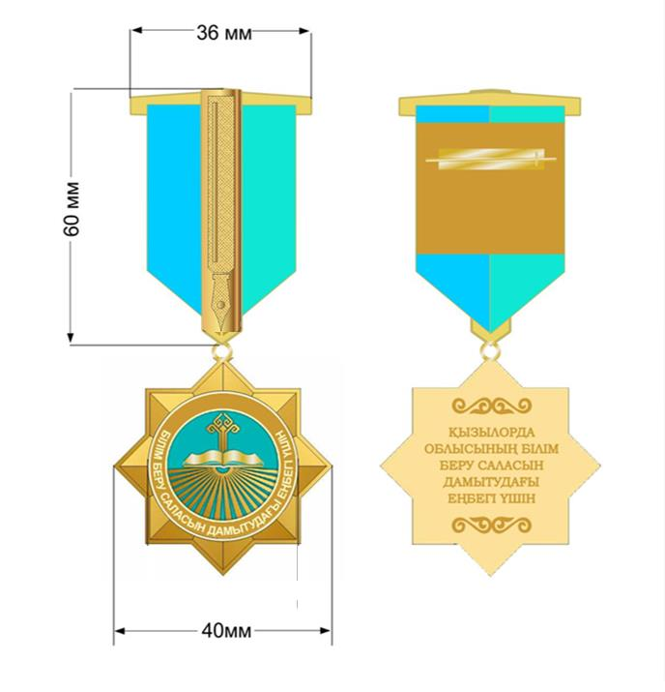

**"Қызылорда облысының білім беру саласының үздігі" құрметті атағының сипаттамасы**

      "Қызылорда облысының білім беру саласының үздігі" құрметті атағының белгісі жезден жасалады, пішіні бойынша диаметрі 30 мм болатын шеңберден тұрады. Шеңбер қондырманың іші көк түсті эмальмен көмкерілген.

      Ерекшелік белгісі сақина арқылы көк муарлы лентамен қапталған ені 36 мм және биіктігі 60 мм тағанмен жалғанады.

      Ерекшелік белгісінің бет жағының үстіңгі бөлігінде Сыр өңірінің символы – Қорқыт Ата ескерткішінің сұлбасы бейнеленген, орта бөлігінде ашық кітап бейнесі көрсетілген. Төменгі бөлігінде сәуле шашып тұрған күн бейнесі орналасқан.

      Шеңбердің жиегіне айналдыра "Қызылорда облысының білім беру саласының үздігі" рельефті жазуы орналасқан.

      Құрметті атақ белгісі киімге визорлы бекіткішті түйреуіштің көмегімен бекітіледі.

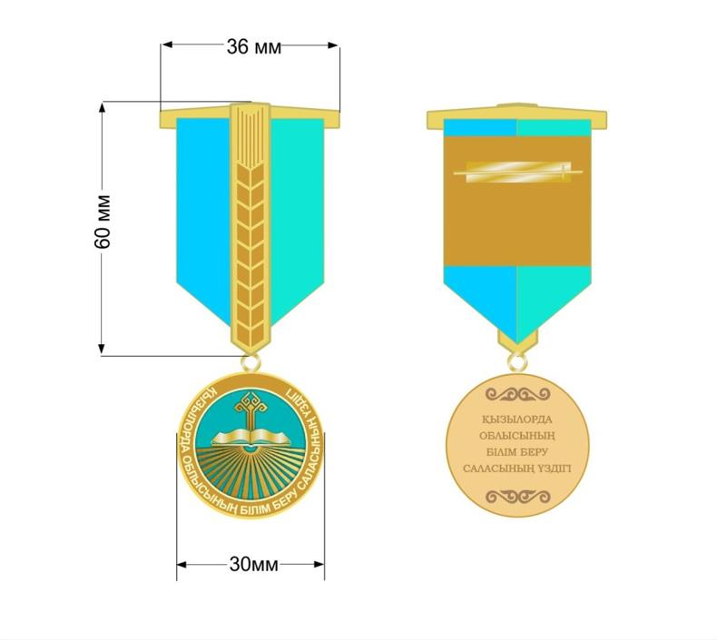

|  |  |
| --- | --- |
|  | Жергілікті ерекшелік белгілері мен құрметті атақтардың сипаттамасы, оларды беру тәртібі, оның ішінде біржолғы сыйақы төлемдерінің мөлшеріне 2-қосымша |

**"Қызылорда облысының білім беру саласын дамытудағы еңбегі үшін" жергілікті ерекшелік белгісіне қоса берілетін куәлік**

|  |  |
| --- | --- |
| Қызылорда облысының әкімдігі | Акимат Кызылординской области |
| Осы куәлік _________________________  (тегі, аты, әкесінің аты) (болған жағдайда)  _____________________________________  "Қызылорда облысының білім беру саласын дамытудағы еңбегі үшін" жергілікті ерекшелік белгісі берілді.  Қызылорда облысының әкімі  ___________________________________  М.О. | Настоящее удостоверение_________________  (фамилия, имя, отчество) (при наличии)  _______________________________________  Присвоен местный знак отличия "За заслуги в развитии образования Кызылординской области".  Аким Кызылординской области  ________________________________________  М.П. |

|  |  |
| --- | --- |
|  | Жергілікті ерекшелік белгілері мен құрметті атақтардың сипаттамасы, оларды беру тәртібі, оның ішінде біржолғы сыйақы төлемдерінің мөлшеріне 3-қосымша |

**"Қызылорда облысының білім беру саласының үздігі" құрметті атағына қоса берілетін куәлік**

|  |  |
| --- | --- |
| Қызылорда облысының әкімдігі | Акимат Кызылординской области |
| Осы куәлік ___________________________  (тегі, аты, әкесінің аты) (болған жағдайда)  _______________________________  "Қызылорда облысының білім беру саласының үздігі" құрметті атағы берілді.  Қызылорда облысының әкімі  ___________________________________  М.О. | Настоящее удостоверение________________  (фамилия, имя, отчество) (при наличии)  _______________________________  Присвоено почетное звание "Отличник образования Кызылординской области".  Аким Кызылординской области  ___________________________________  М.О. |

|  |  |
| --- | --- |
|  | Жергілікті ерекшелік белгілері мен құрметті атақтардың сипаттамасы, оларды беру тәртібі, оның ішінде біржолғы сыйақы төлемдерінің мөлшеріне 4-қосымша |

|  |  |  |
| --- | --- | --- |
| 1. | Тегі, аты-жөні (болған жағдайда) |  |
| 2. | Туған күні, айы, жылы |  |
| 3. | Ұлты |  |
| 4. | Мекенжайы |  |
| 5. | Жұмыс орны |  |
| 6. | Лауазымы |  |
| 7. | Педагогикалық өтілі |  |
| 8. | Осы мекемедегі жұмыс өтілі |  |
| 9. | Білімі (бітірген оқу орны, факультеті, бітірген жылы) |  |
| 10. | Ғылыми дәрежесі, ғылыми атағы |  |
| 11. | Жеке басын куәландыратын құжаттың деректері (нөмірі, қашан және кім берді, жеке сәйкестендіру нөмірі) |  |
| 12. | Байланыс телефоны (үй, ұялы) |  |
| 13. | Марапаттар, көтермелеулер |  |

      Қосымша: құжаттар _____ парақта.

      Білім беру ұйымының басшысы ____________________________________________________

      (тегі, аты, әкесінің аты) (болған жағдайда)

      Білім беру ұйымы басшысының қолы _______________

      Күні "____" ____________ 20___ жыл

      М.О.

© 2012. Қазақстан Республикасы Әділет министрлігінің «Қазақстан Республикасының Заңнама және құқықтық ақпарат институты» ШЖҚ РМК